


SHES
poročilo anketne raziskave




Projekt sofinancira Evropska komisija. Publikacija odraža izključno stališča avtorjev.
Komisija ni odgovorna za kakršno koli uporabo informacij iz te publikacije.

kazalo
1. Podatki o anketirancih 3
1.1. Starost 3
1.2. Stopnja izobrazbe 4
1.3. Število članov gospodinjstva 5
1.4. Lokacija stalnega bivališča 5
1.5. Socialni kontakti 6
1.6. Tehnična opremljenost 8
2. Osgoodov semantični diferencial 9
3. Vprašalnik 15
3.1. Uporaba interneta in spletnih storitev 15
3.2. Uporaba delitvene ekonomije 18
3.3. Deliti ali ne deliti 20
3.4. Značilnosti delitvene ekonomije 24

Podatki o anketirancih
V raziskavi oz. anketi je sodelovalo 130 oseb: 45 moških in 85 žensk iz petih držav: Italija, Španija, Francija, Slovenija in Grčija. Anketiranje smo izvedli v mesecu maju 2020.
V nadaljevanju predstavljamo rezultate. Za boljše razumevanje rezultatov naj opozorimo na različno številko anketirancev po državah. V Italiji je na vprašanja odgovorilo 38 ljudi, v Španiji 10, v Franciji 20, v Sloveniji 42 in v Grčiji 20. Španski vzorec je bistveno manjši, kar lahko vpliva na primerjavo dobljenih vrednosti med državami.

Starost
Udeležence smo prosili naj navedejo kateri starostni skupini pripadajo. Kot kaže tortni prikaz, je 70 % anketirancev starejših od 60 let, med njimi pa je le 9 % starejših od 75 let. Razlog za to bi lahko bile omejitve pri dostopu do tehnologije za starejše od 75 let.
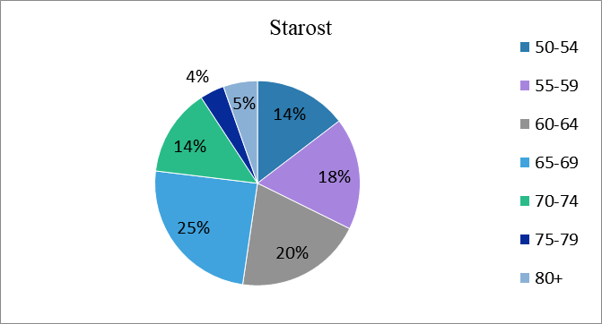

Poleg tega podatki razčlenitve po državah kažejo, da starostne skupine niso enako porazdeljene po državah. Če pogledamo dva največja vzorca, je mogoče opaziti, da med anketiranci v Sloveniji ni starejših od 74 let. Med italijanskimi anketiranci pa ni mlajših od 55 let. Povprečna starost respondentov je 65 let.
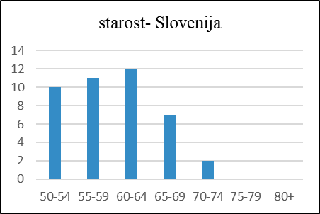
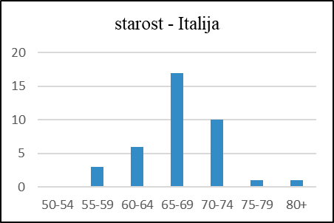

Stopnja izobrazbe
V petih partnerskih državah imajo različne izobraževalne sisteme, ki so se z leti spreminjali, zato je možno, da na primer tehnična poklicna diploma v Franciji nima enakega pomena kot v Sloveniji.
Večina anketirancev ima stopnjo izobrazbe med srednješolsko in univerzitetno: večina udeležencev v Italiji je zaključilo srednje šole, medtem ko imajo v drugih državah mnogi visoko izobrazbo. Nekaj anketirancev v slovenskem in francoskem vzorcu je zaključilo magistrski ali doktorski študij.
Omeniti je treba tudi, da so v španskih in francoskih vzorcih vsi dosegli stopnjo izobrazbe, višjo od osnovne šole.
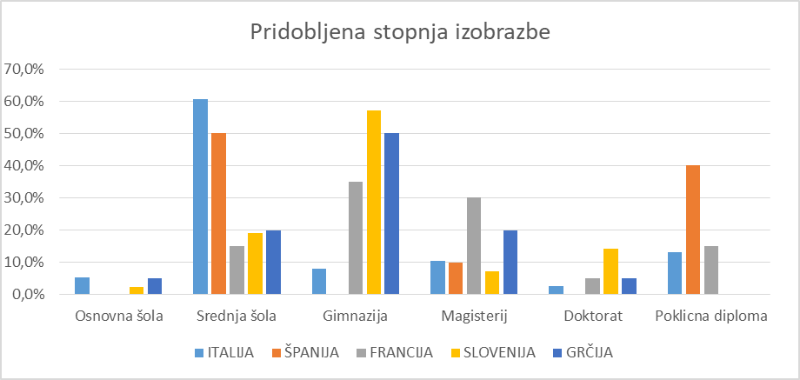

Število članov gospodinjstva
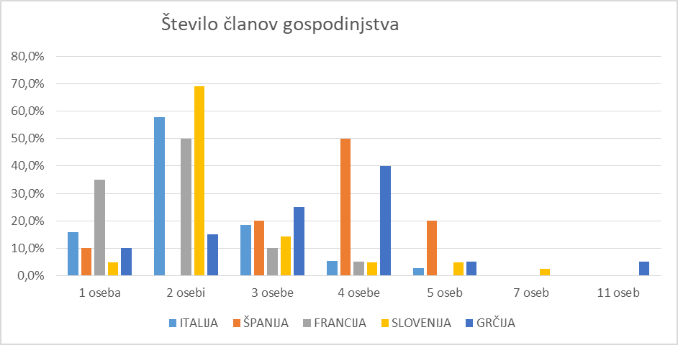
Med državami ni bistvenih razlik, ker večino gospodinjstev anketirancev sestavljajo dve, tri ali štiri osebe. To je pomembno poudariti, ker je veliko anketirancev starejših od 60 let in bi bilo zanimivo vedeti, s kom živijo: s partnerji, sinovi in hčerami ali drugimi družinskimi člani?
Opazili smo dve zanimivi situaciji: na eni strani velika večina anketirancev v Franciji živi sama ali v paru, medtem ko so španska in grška gospodinjstva številčnejša (največ celo 11 članov!) Zanimivo bi bilo ugotoviti, ali je razlog za to kulturni vpliv oz. tradicija ali gospodarske razmere.

Lokacija stalnega prebivališča
Večina anketirancev živi bodisi s partnerjem in / ali s svojimi otroki (odgovor je dal na izbiro več možnosti). Edina izstopajoča posebnost je, da veliko grških anketirancev izjavlja, da živi z "drugim družinskim članom". To nam daje misliti, da je morda prišlo do drugačnega jezikovnega razumevanja izraza "drugi družinski član", da je to nepričakovano število v Grčiji posledica neustreznega prevoda (“izgubljeno v prevodu”). Morda ustrezni izraz v grščini pomeni nekaj nejasnega ali ne vključuje tudi partnerjev in otroke.
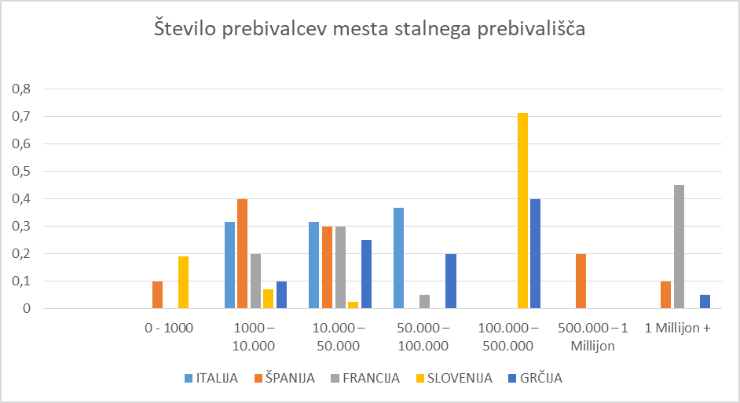
V raziskavi je bilo eno od pomembnejših vprašanj o velikosti mesta bivanja anketirancev. Pojavilo se je nekaj zanimivosti: prvič, večina respondentov v Italiji (ki predstavljajo drugi največji vzorec) živi v mestih, ki obsegajo od 1.000 do največ 100.000 prebivalcev. Zanimivo je, da respondenti prihajajo predvsem iz urbaniziranih območij, saj npr. več kot 70 % slovenskih in 40 % grških anketirancev živi v mestu z od 100.000 do 500.000 prebivalci. Skoraj polovica anketirancev iz Francije živi v mestu s prebivalstvom nad 1 milijonom, kar je razumljivo, saj je bila raziskava opravljena v Parizu. Razlika v velikosti mesta stalnega prebivališča lahko neposredno vpliva na dojemanje in mnenje anketirancev o delitveni ekonomiji, saj lahko domnevamo, da je na podeželju manj možnosti za uporabo platform in dostopa do pobud delitvene ekonomije.

Socialni kontakti
Pomembna točka v tej raziskavi so socialni stiki. Raziskava se osredotoča tako na kategorije ljudi, s katerimi anketiranci vzdržujejo socialne stike, kot tudi na njihovo zadovoljstvo z njimi.
Vprašanje: S kom imate socialne stike?
Rezultati iz vseh držav so pokazali podobne značilnosti: velika večina ljudi je vzdrževala socialne stike z družino in prijatelji, dobri so bili tudi stiki s sosedi in nekdanjimi sodelavci. Med respondenti pa jih manj ohranja stik z zdravstvenimi strokovnjaki, hišnimi pomočniki in trgovci. Zadnje tri kategorije bi lahko bile neposredno povezane s starostjo in številom ljudi v gospodinjstvu. Treba pa je opozoriti, da bi na rezultate lahko vplivala tudi spremenjena situacija povezana s pandemijo COVID-19, zlasti kar zadeva zdravstvene delavce (težja dostopnost do zdravstvenih storitev); anketiranje smo izvajali v maju 2020, ko so se ukrepi v zvezi s pandemijo začeli sproščati (opomba A. Ogrin).
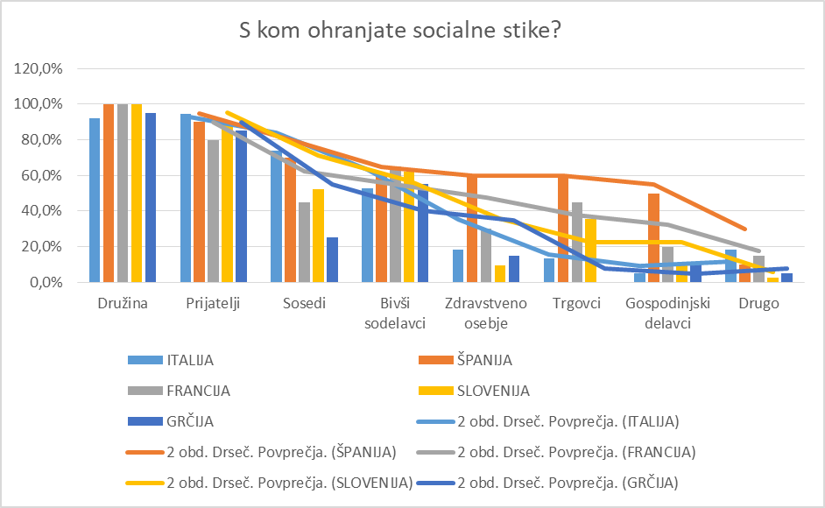
Ste zadovoljni z obsegom vaših socialnih stikov?
Podobne rezultate smo dobili tudi pri vprašanju o stopnji zadovoljstva s svojimi socialnimi stiki: 93 % udeležencev je bilo popolnoma ali srednje zadovoljnih s svojim družabnim življenjem, le 7 % anketirancev je bilo nezadovoljnih. Na tem mestu se lahko tudi vprašamo, ali so anketiranci med socialne stike šteli tudi spletne oz. digitalne interakcije.
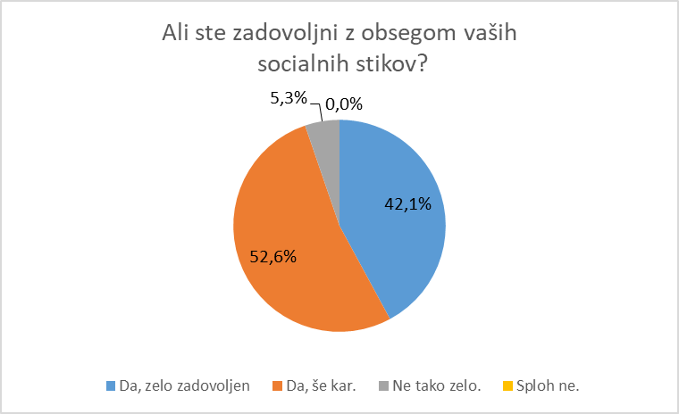

Tehnična opremljenost
Na koncu je demografski del ankete poizvedoval o stopnji digitalizacije anketirancev. Vprašal jih je, ali imajo doma pametni telefon, tablični računalnik, prenosni računalnik oz. računalnik in internetno povezavo. Dobljeni odgovori so bili tudi pri tej točki precej skladni in podobni v vseh vključenih državah, zato smo se odločili za prikaz skupnih rezultatov brez razčlenitve podatkov po posameznih državah.
Iz odgovorov lahko razberemo, da so sodelujoči v raziskavi dobro opremljeni z IKT napravami in jih znajo uporabljati. Opazili pa smo, da med navedenimi napravami najmanj uporabljajo tablični računalnik.
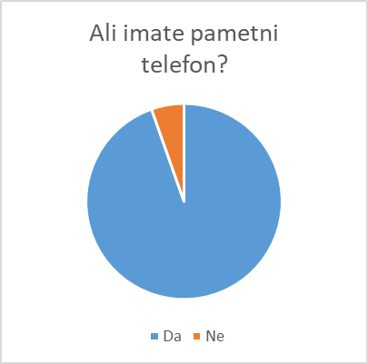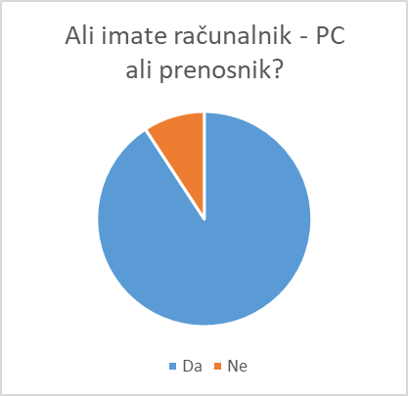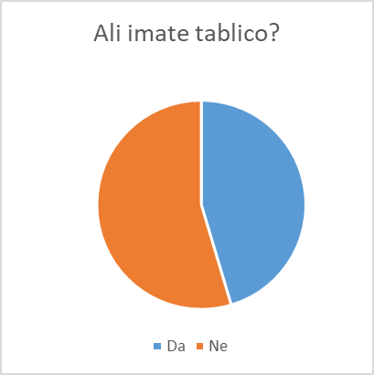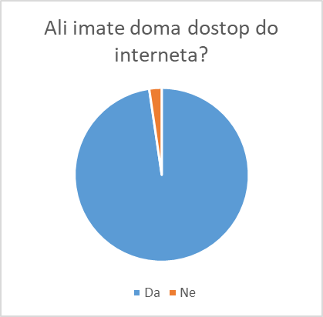

Osgoodov semantični diferencial
Gre za raziskovalno metodo, ki pri vsakem od anketirancev omogoča zaznavanje koncepta ali pojava na podlagi niza dihotomij – ločevanja med skrajno pozitivnimi ali negativnimi vrednostmi, povezanimi s predmetom raziskave. Vsak anketiranec se odloči za eno od številčnih vrednosti na lestvici od 1 do 7 glede na njegovo mnenje oz. odnos do opazovane teme: ali mu je bližja ena ali druga skrajnost. To postopoma ustvari čustveni odnos vsakega anketiranca do obravnavane teme, v našem primeru do delitvene ekonomije. Tako nam bo združevanje več odgovorov omogočilo dokaj natančen prikaz skupnega dojemanja neke teme med anketiranimi osebami.
Za predstavitev pridobljenih podatkov smo se odločili za združitev rezultatov vseh držav, kar predstavlja skupni odziv s črtnimi grafikoni, ki ponazarjajo splošno nagnjenost anketirancev glede na vsako od obravnavanih karakteristik.

Slika 1 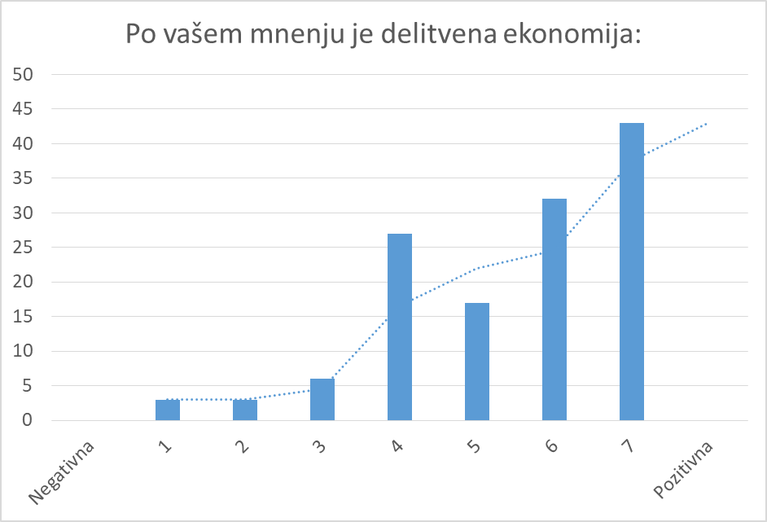
Slika 2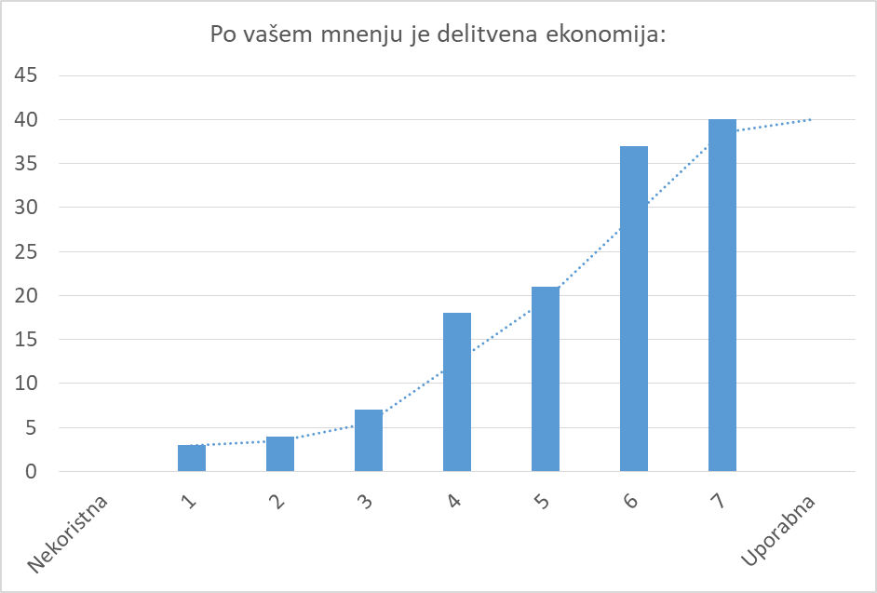

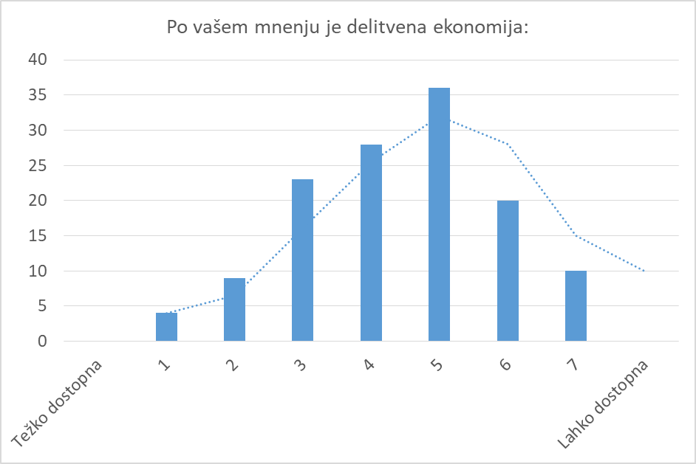
Slika 3
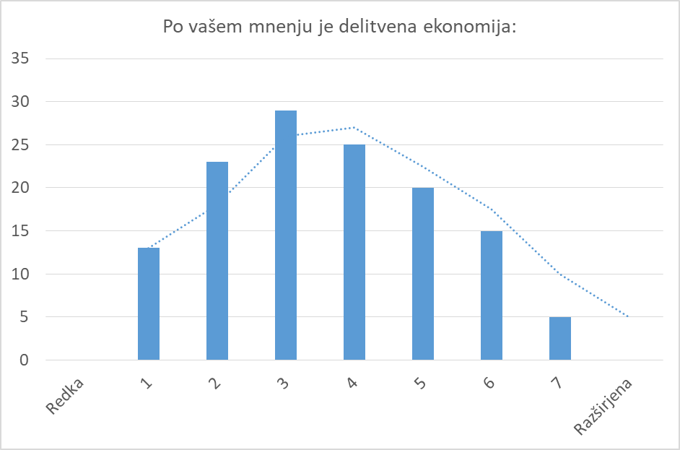
Slika 4
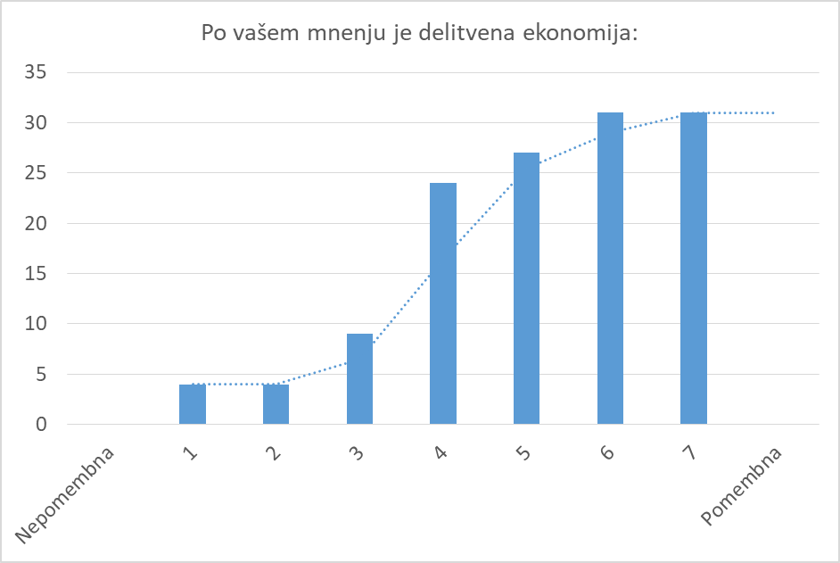
Slika 5
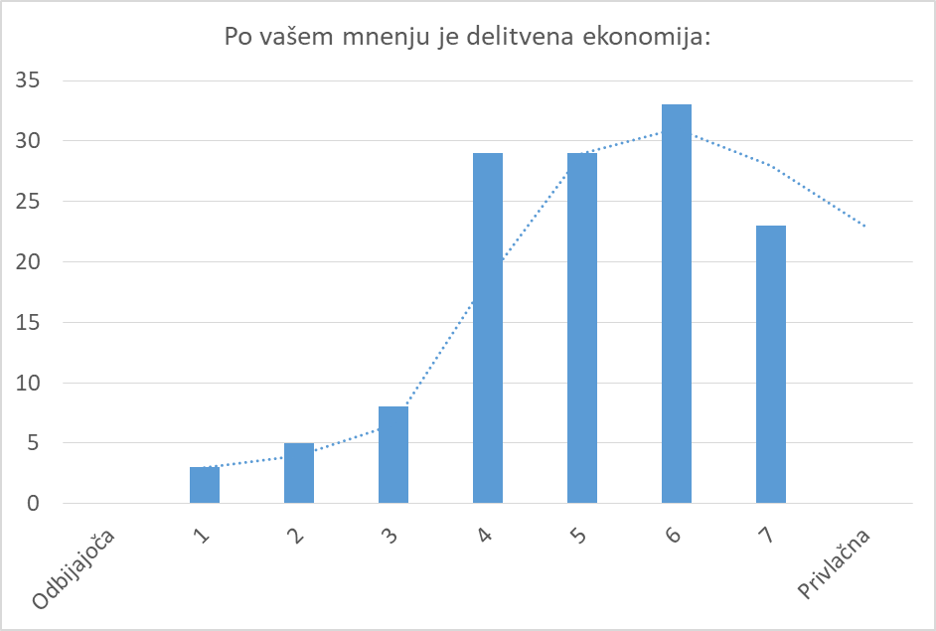
Slika 6
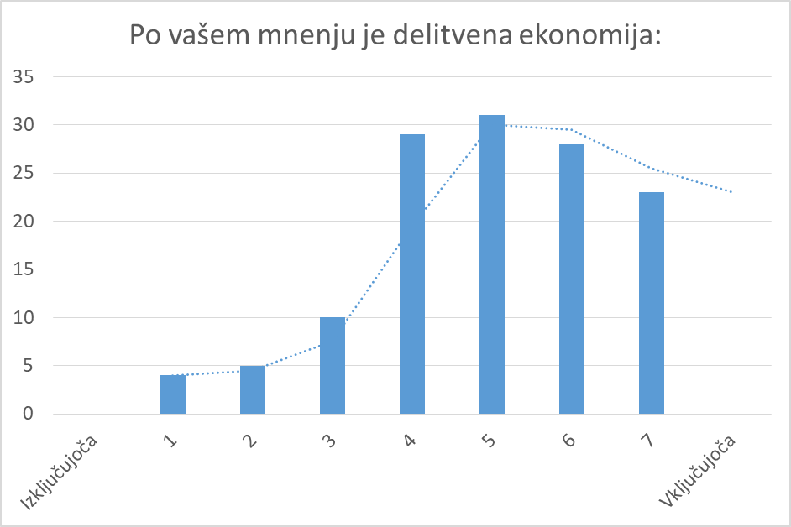
Slika 7
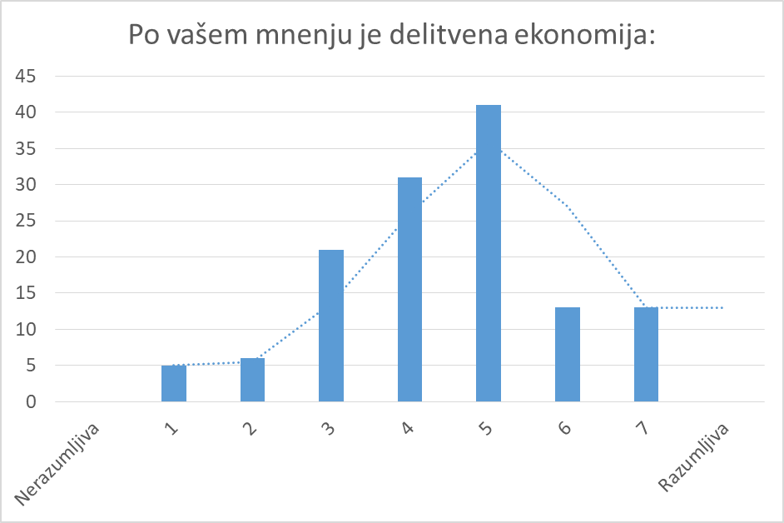
Slika 8
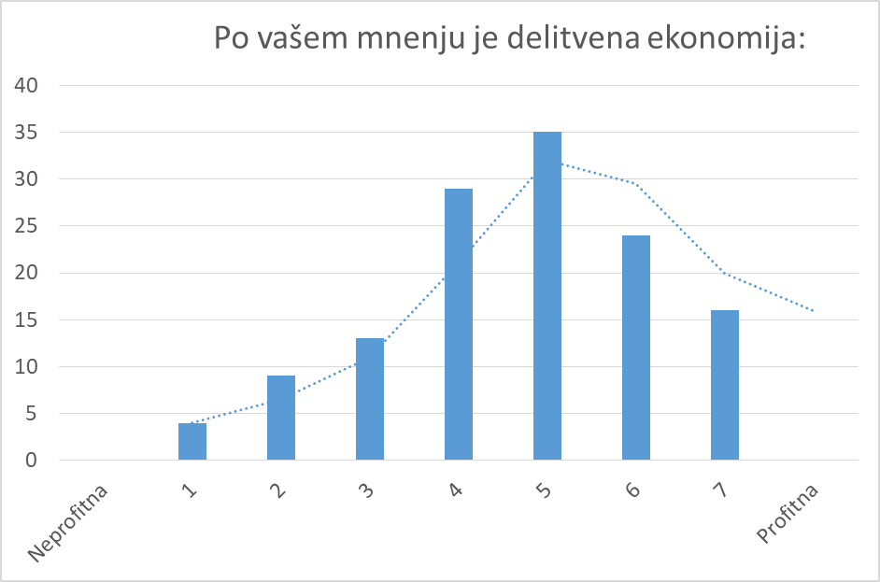
Slika 9
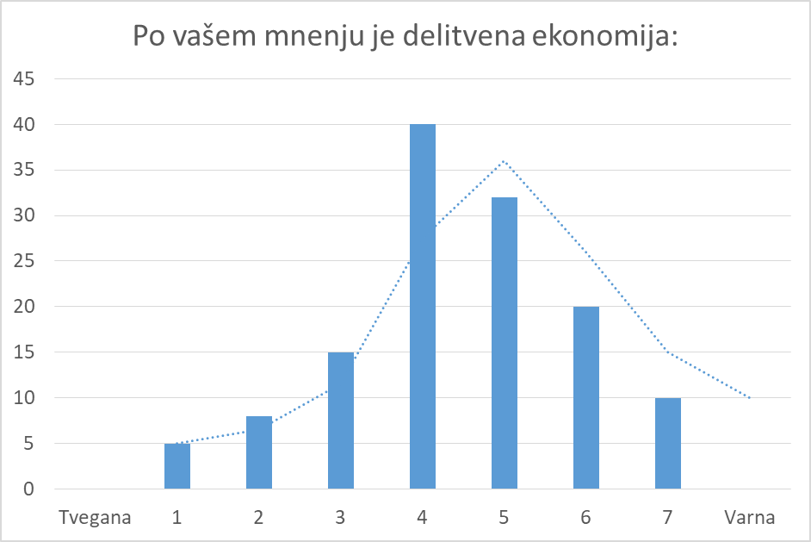
Slika 10
Slika 1, 2, 5, 6 in 7 prikazujejo izrazito pozitiven pogled in dobro razumevanje delitvene ekonomije. Anketiranci so jo prepoznali kot koristno orodje, ki lahko močno vpliva na njihovo življenje in družbo na splošno. Večina je mnenja, da je delitvena ekonomija zanimiva in dinamična, zato je sprejemljiva in vključujoča za vse generacije.
Mnenja o varnosti, dobičkonosnosti, jasnosti, dostopnosti in razširjanju (Slike št. 3, 4, 8, 9 in 10) so nekoliko bolj neodločna. To dokazuje latentno pomanjkanje zaupanja v tehnologije nekaterih anketirancev ali nerazumevanje samih tehnologij ali delitvene ekonomije. Verjetno obstaja povezava med obsegom izkušenj z uporabo oblik delitvene ekonomije ter zaupanjem in poznavanjem uporabe platform, ki jo omogočajo.

Vprašalnik

Uporaba interneta in spletnih storitev
Naslednja dva grafikona prikazujeta, kako pogosto udeleženci kupujejo blago in storitve na spletu. Presenetljivo je, da je velika večina vprašanih izjavila, da nakupujejo po spletu; razlika med tistimi, ki to počnejo, in tistimi, ki ne, je le v italijanskem vzorcu manjša (36,8 % ne kupuje blaga in storitev na spletu). Med tistimi, ki kupujejo na spletu, večina pravi, da jih kupujejo redno, a ne zelo pogosto.
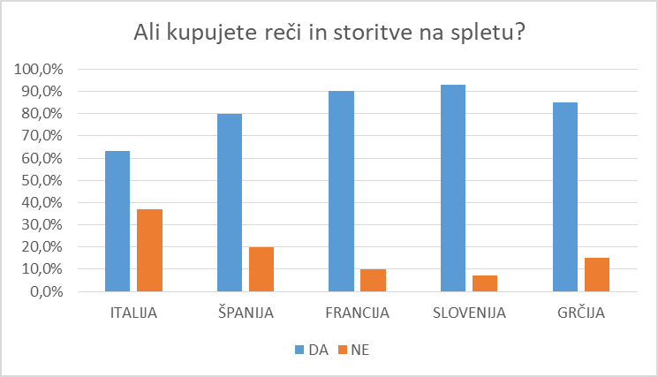
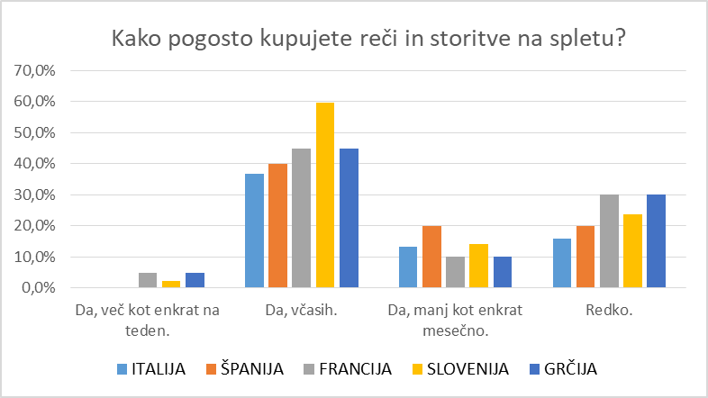
Pri vprašanju o uporabi spletnega bančništva anketiranci v vseh državah navajajo, da ga uporabljajo vsaj enkrat na teden ali več kot enkrat na mesec (Grčija 55 % , Španija 60 %, % Italija in Francija 70 %, Slovenija 83,3 %). Le približno eden od štirih Italijanov, eden od šestih Francozov in Grkov ter 1 od desetih Slovencev in Špancev nikoli ne uporablja spletnega bančništva.
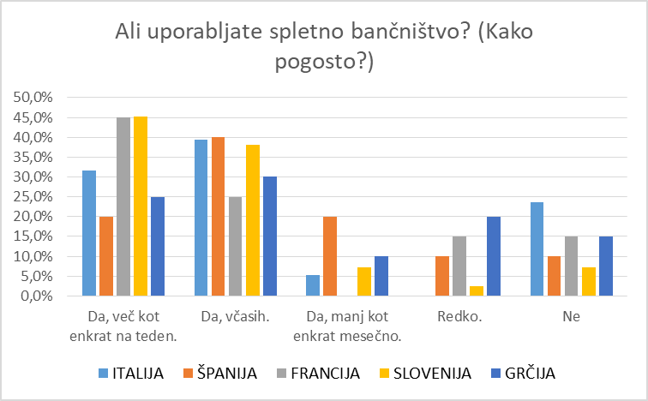
Čeprav so respondenti dobro seznanjeni s spletnimi storitvami, so še vedno previdni pri uporabi svojih osebnih podatkov in kreditnih kartic na spletu. Na spodnjem grafikonu je mogoče opaziti, kako ima vsaka krivulja strm vrh proti koncu območja (vrednosti 9 ali 10). Edina izjema je francoska linija s precej enakomerno porazdelitvijo. Na to prav gotovo vpliva razširjenost in dostopnost do platform delitvene ekonomije v Franciji, ki so zlasti v večjih mestih precej uporabljane.
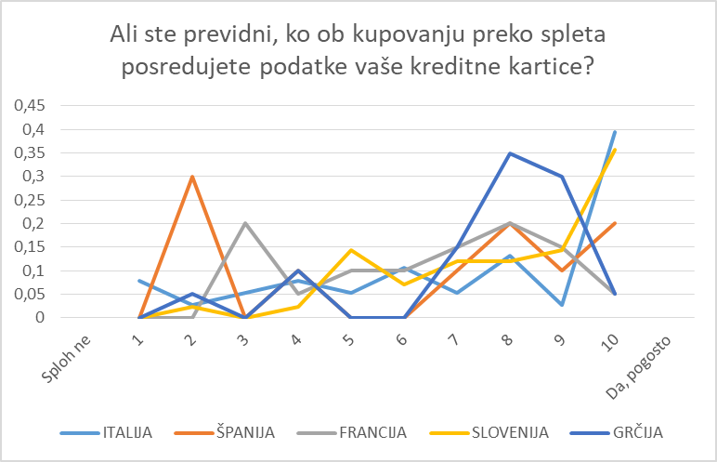
Ko je bilo ugotovljeno, kako pogosto udeleženci kupujejo blago ali storitve na spletu, smo preverili ali in kako pogosto še vedno kupujejo v lokalnih trgovinah in supermarketih, torej s fizično prisotnostjo in interakcijo v živo. Vprašanje se je glasilo: Kako pogosto kupujete dobrine ali storitve pri lokalnih ponudnikih - trgovinah in supermarketih?
Rezultati so bili precej usklajeni z nekaterimi razlikami, ki jih je mogoče pripisati velikosti in sestavi gospodinjstev, poklicu, velikosti mesta in lokaciji stalnega bivališča in drugim kulturnim dejavnikom.
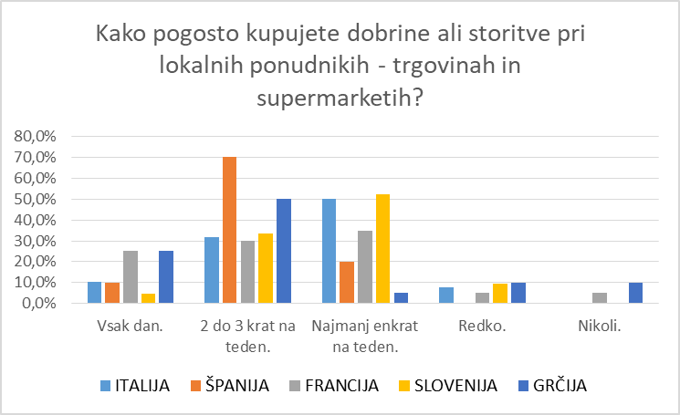

Uporaba delitvene ekonomije
Vprašanje o uporabi delitvene ekonomije se je glasilo:
Ali ste že kdaj uporabljali storitve delitvene ekonomije v naslednjih kategorijah: prevozi, počitniške nastanitve, množično financiranje ipd.?
Odgovori respondentov so se po pričakovanju nagnili na desno stran spektra, pri čemer sta v vseh vzorcih najpogostejši odgovori "ne" in "redko". Zelo malo anketirancev (2,4 % Slovenija, 5 % Francija in 10 % Grčija) je navedlo, da pogosto uporabljajo storitve delitvene ekonomije več kot enkrat na mesec, medtem ko je 50 % anketirancev iz Španije (ki predstavljajo najmanjši vzorec, le 10 udeležencev) izjavilo, da storitve delitvene ekonomije uporabljajo "včasih" ali "manj kot enkrat na mesec".
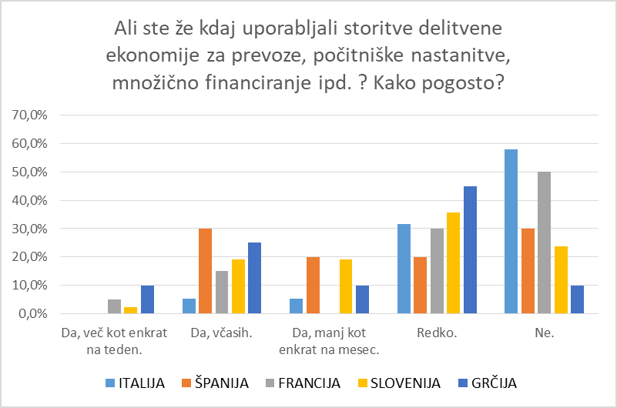
Kljub temu so anketiranci vseh držav izrazili interes za več kategorij oz. oblik delitvene ekonomije z različnih področij. Edine tri kategorije, za katere niso izkazali zanimanja, so bile "množično financiranje" (ki ga sicer uporabljajo mlajše generacije), "časovne banke" (ki je celo ena od prvih oblik delitvene ekonomije) in "čuvanje otrok".
Pojavilo se je vprašanje o možnosti različnega razumevanja izrazov "najem avtomobila" in car-pooling oz. sopotništvo, saj so se anketiranci iz Slovenije, Grčije in Španije odločili za le enega od obeh. Morebiti je to posledica neusklajenosti prevodov ali drugih jezikovnih vprašanj.
Nekatere rezultate bi lahko nadaljnje preučevali, a ob širšem poizvedovanju ali boljšem poznavanjem posebnih nacionalnih okoliščin. Eden takšnih primerov je visoka ocena, ki so jo slovenski anketiranci uporabili za kategorijo »posojanje orodij in drugih pripomočkov« in zanimivo bi bilo ugotoviti razlog za to.
Kljub omejeni uporabi platform delitvene ekonomije med anketiranci je večina njih prepričana v koristnost in udobje storitev, ki jih te platforme lahko nudijo.
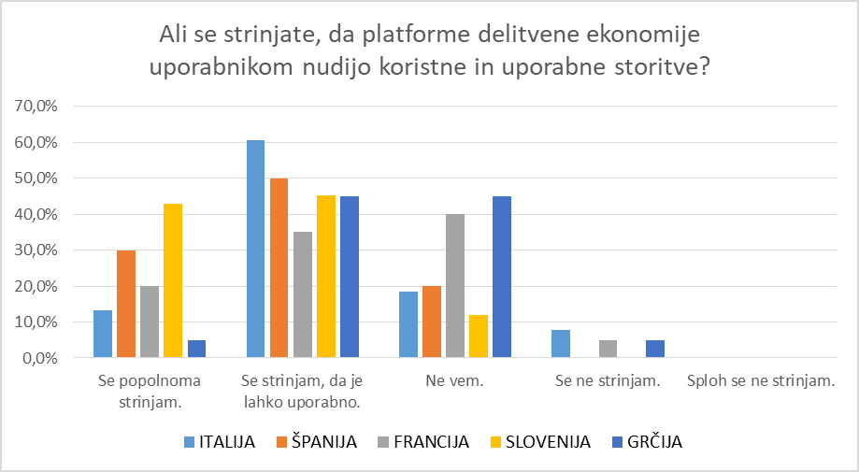

Deliti ali ne deliti, to je vprašanje
V sklopu, kjer anketirance neposredno sprašujemo o osebnem mnenju o delitveni ekonomiji, smo jih vprašali za mnenje o deljenju oz. souporabi osebne lastnine z drugimi, na podlagi lastnega dojemanja ali izkušenj.
Večina rezultatov, pridobljenih iz postavljenih vprašanj, je ponovno pokazala precejšnjo homogenost v različnih državah, nekateri podatki pa tu in tam izstopajo.
Kot smo že predvideli je bilo pri anketirancih splošno mnenje o deljenju lastnine z neznanci (v zvezi z materialno lastnino) precej negativno; večina o tem še nima izdelanega mnenja ali pa so izjavili, da niso pripravljeni svoje lastnine deliti z neznanci. Izjemo predstavlja slovenski vzorec, kjer je 50 % anketirancev zelo ali zmerno pripravljenih deliti svojo osebno lastnino in le 21,4 % tega ne želi. Za prepričljivo razlago nimamo dovolj drugih informacij, vendar lahko predpostavimo, da na to vpliva dosežena stopnja izobrazbe, pa tudi zgodovinsko-politični razlogi ali tradicionalni vzorci, morda pa tudi dohodek - o čemer se v tej raziskavi nismo pozanimali.
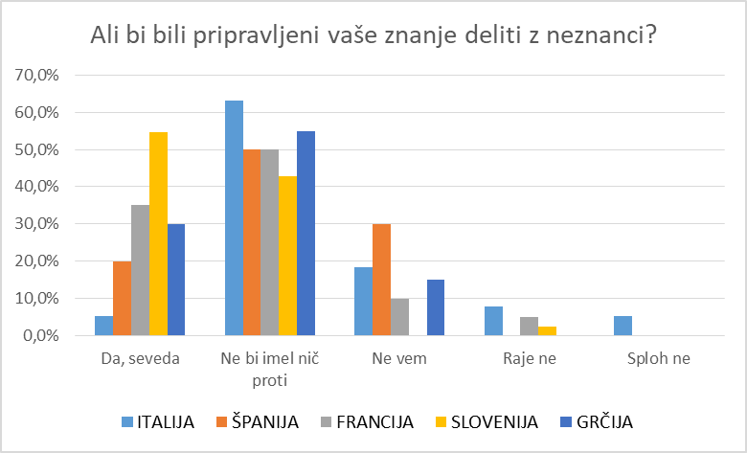
Na vprašanje, ali bi bili pripravljeni deliti svoje znanje (torej nematerialno, intelektualno lastnino), so bili pogledi skoraj soglasno pozitivni, bilo je le 7 izjem od 130 vprašanih. Ta številka bi bila lahko na eni strani samoumevna, čeprav po drugi strani ta skupina predstavlja približno 13 % italijanskega vzorca, zanimivo pa bi bilo vedeti, kaj je razlog za to stališče.
Čeprav je še vedno v pozitivnem trendu, je bilo izraženo manj navdušenja nad zamislijo o uporabi storitve, ki jo ponuja neznanec, pri čemer je anketiranec uporabnik te storitve. Stopnja negotovosti je razmeroma visoka, zlasti za anketirance iz Španije in Italije, medtem ko so anketiranci iz Francije, Slovenije in Grčije precej bolj pripravljeni uporabljati storitve nekoga preko spleta. Italijanski anketiranci znova dokazujejo, da so najbolj sumničavi glede delitvene ekonomije, saj jih več kot 23 % ne želi uporabljati teh storitev kot uporabniki.

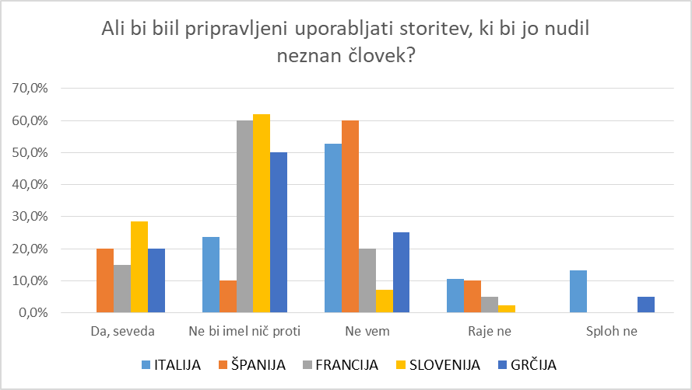
Zanimivo je, da so anketiranci iz vseh držav, razen iz Francije, izjavili, da bi bili pripravljeni uporabljati plačljive storitve, če bi transakcija nudila tudi neko obliko garancije oz. zagotavljala varnost. Ta pojav je bil najbolj viden v vzorcu Italije (približno 60 % jih je pripravljenih plačati storitev), vendar so dobri rezultati tudi pri grških (75 %), slovenskih (92,7 %) in španskih respondentih (70 %). Anketiranci iz Francije so nekoliko manj naklonjeni plačilu storitve (60 % jih ni pripravljenih plačati). To bi bilo mogoče razložiti z že uveljavljenim trgom delitvene ekonomije ali morda s kontekstom socialnih in sodelovalnih ukrepov, ki jih trenutno uporablja francoska država ali francoska civilna družba.
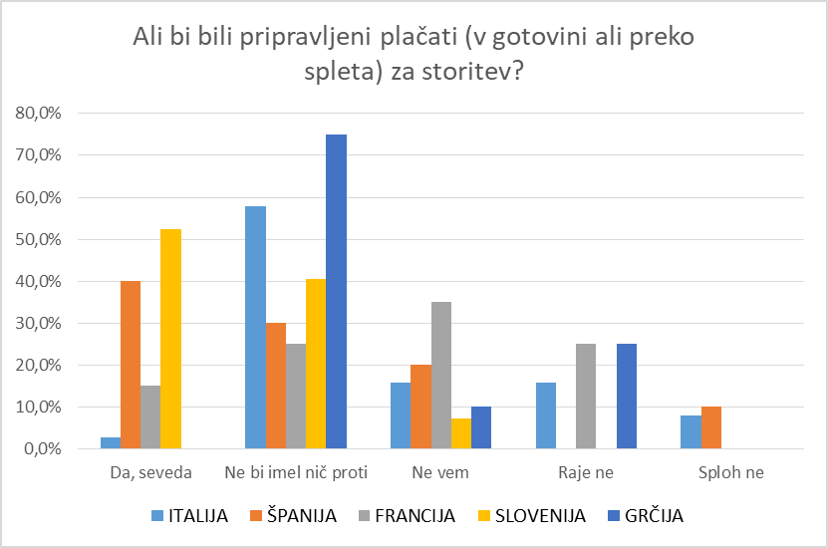
Podobne rezultate smo pridobili pri vprašanju, ali so pripravljeni prejeti plačilo v zameno za opravljeno storitev. Število neodločenih sicer ni bilo zanemarljivo, medtem ko je bilo število zelo pripravljenih dokaj nizko. Pričakovali bi, da bodo anketiranci bolj naklonjeni možnosti pridobitve dodatnih sredstev za preživljanje. Ena od razlag za ta rezultat bi lahko bila težava ali nenavajenost anketirancev pri dostopu do tovrstnih storitev preko spleta.
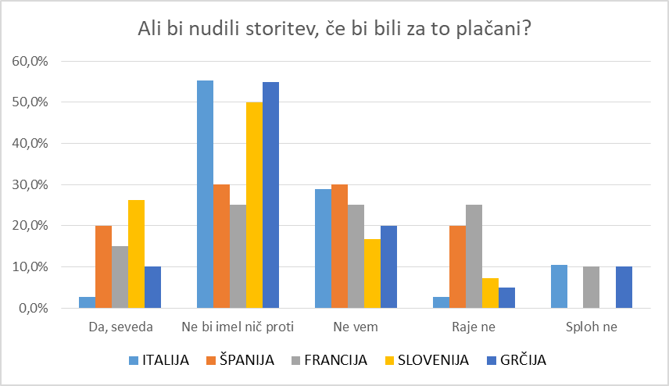

O mnenju anketirancev o delitveni ekonomiji lahko naredimo nekaj zaključkov: na splošno oblike delitvene ekonomije respondenti dojemajo dokaj pozitivno. Kot je prikazano v naslednji tabeli, menijo, da so platforme delitvene ekonomije dobra priložnost za dostop do blaga in storitev, ki bi si jih sicer težko privoščili (razlikujejo se le odgovori Francozov, pri katerih tretjina nima izrazito pozitivnega mnenja o delitveni ekonomiji).
Lahko ugotavljamo, da se starejši zdijo manj nagnjeni k deljenju svoje materialne lastnine; veliko raje bi sami drugim posredovali svoje izkušnje, znanje in intelektualno lastnino. Menijo, da so menjave in transakcije, ki temeljijo na tradicionalnih poslovnih poteh, bolj varne in običajne.
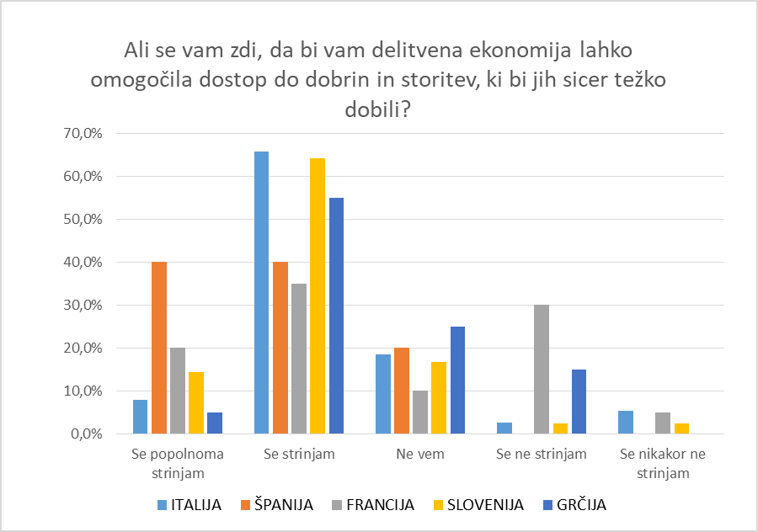

Značilnosti delitvene ekonomije
Anketiranci so bili pozvani, da ocenijo kot "pozitivno" ali "negativno" več besed, ki izražajo potencialne značilnosti delitvene ekonomije.
V predstavitvi rezultatov smo prikazali razliko med pozitivnimi in negativnimi odgovori, saj so si dane besede lahko nekateri anketiranci razlagali tako ali drugače - kar je za nekatere pozitivno, je za druge lahko negativno.
Prva značilnost je dejstvo, da je le nekaj besed obravnavanih kot negativni vidik, povezan z delitveno ekonomijo. Gre za izraze "zaprto", "hierarhično", "nadzorovano" in "deregulirano" okolje, »plačljivo«.
Več kot očitno je, da udeleženci delitveno ekonomijo označujejo pozitivno: kot "odprto", "družabno", "dostopno", "sodelovalno", "stroškovno učinkovito" in ki »omogoča dialog med uporabniki«. To daje zelo dober pregled razumevanja delitvene ekonomije in njenih koristi.
Raven enakosti med uporabniki in morebitna neplačljivost (v določenih primerih) delitvene ekonomije sta bila ocenjena kot precej pozitivni lastnosti, medtem ko so značilnosti, povezane z organizacijskimi vidiki ("samoupravljalno", "sistematično", "organizirano", "regulirano"), prejele malce manj pozitivne ocene.
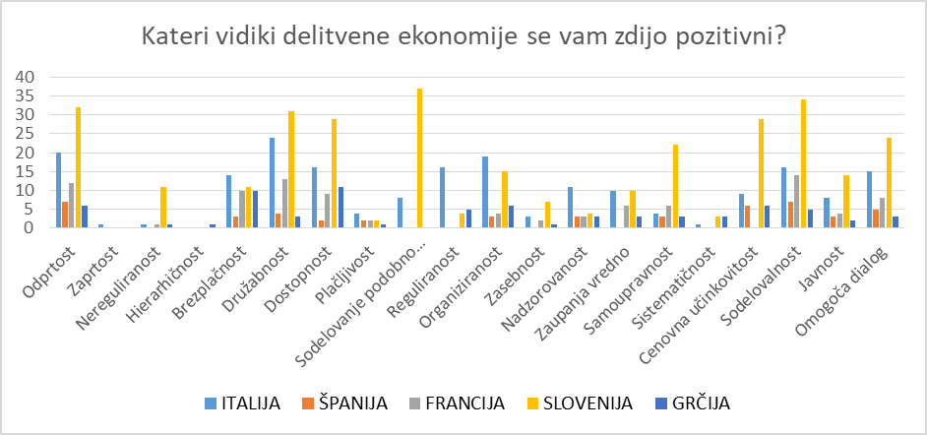
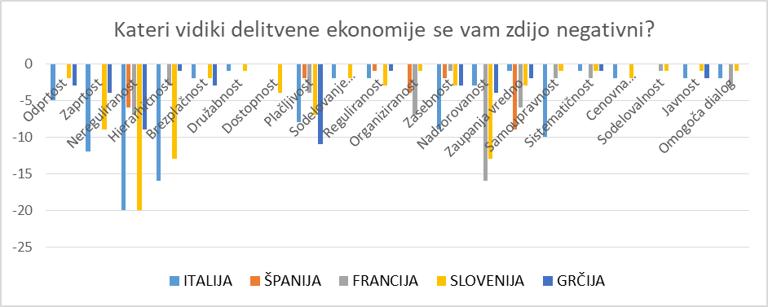
Značilnosti, ki so prejele negativno in blago pozitivno oceno, morda kažejo na možno zmedo glede razumevanja delovanja delitvene ekonomije ali glede na vrsto možnih načinov delovanja platform.
Naslednji grafikon prikazuje težnjo anketirancev, da bi morale vlade z ustreznimi ukrepi ekonomijo delitve urediti: „deregulirano“ je bila najbolj negativno ocenjena beseda v prejšnjem vprašanju. To si lahko razlagamo s stališčem starejših ljudi, da v sektorju delitvene ekonomije ni dovolj jamstev in varstva potrošnikov. Souporaba in izmenjava premoženja in znanja se jim zdi bolj zanesljiva in varna, kadar se dogaja v okvirih tradicionalnih poslovnih poti.
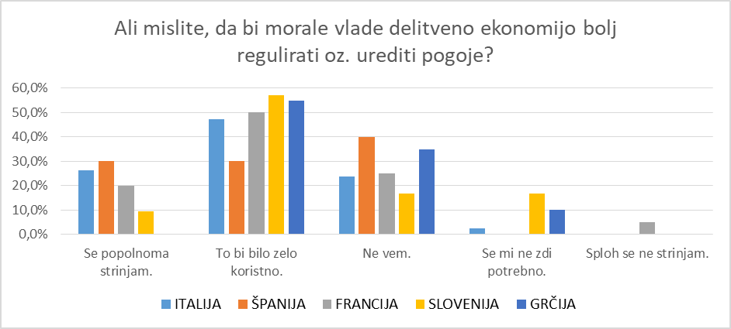
Ena od pomembnih lastnosti delitvene ekonomije je dejstvo, da pri transakciji ni nekega posrednika in se upravljanje vrši direktno med uporabniki – ponudniki in povpraševalci. Zdi se, da to dejstvo različno vpliva na anketirance v petih različnih državah. Spodnji grafikon kaže, da pri dogovorih ni skupnega ali homogenega trenda, čeprav je pozitivna nagnjenost očitna.
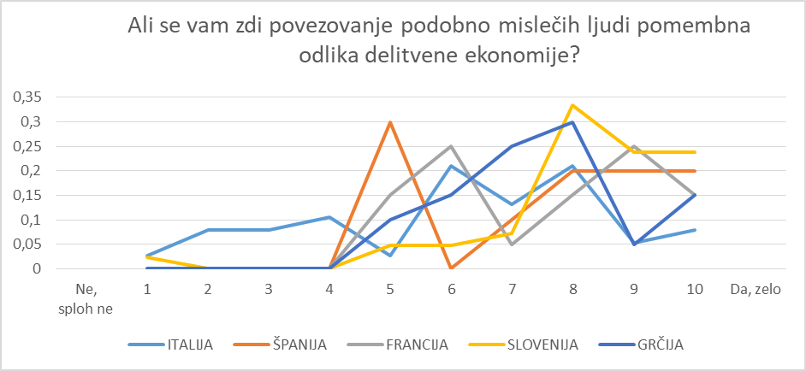
Na koncu pa se glede drugih možnih prednosti (razen ekonomskega vidika), ki jih lahko delitvena ekonomija prinaša, kaže - anketiranci priznavajo, da ima lahko veliko drugih pozitivnih učinkov na njihovo življenje. Najbolj navdušeni so, kot kaže, slovenski anketiranci, za njimi so Italijani, Španci, Francozi in na koncu Grki.
Pri primerjavi med državami lahko opazimo, da nekatere opisne značilnosti v vseh vzorcih dosegajo visoke vrednosti, npr. "socialno", "skupnostno", "trajnostno" in "razvojno".
Nekatere druge kategorije niso prejele širše podpore, na primer „legalno“ (le redki anketiranci so podprli to kategorijo), „demokratično“ (z izjemo Slovenije - 42,9 %) in organizirano (z izjemo Grčije - 45 %). Zanimivo bi bilo ugotoviti, kateri so razlogi pri slovenskih in grških anketirancih, da vidijo ta dva vidika tako drugače kot vrstniki v drugih državah; žal raziskava ni zbrala dovolj elementov za analizo. Španski anketiranci so edini navedli močno strinjanje (60 %) za čustvene prednosti uporabe platform delitvene ekonomije; ta številka je v nasprotju s povprečnim rezultatom drugih držav, vendar je treba opozoriti, da je španski vzorec bistveno manjši od ostalih, zato vsaka majhna sprememba realnih številk v odstotkih povzroči veliko razliko.

